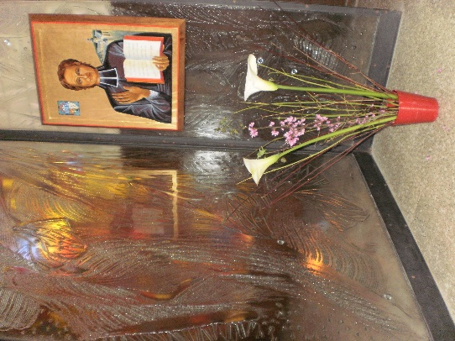**NOVENA MENSUAL MENESIANA**

**JULIO 2023**

**1-NOTICIAS DE POSTULACIÓN**

El pasado 1 de junio se reunió la Comisión Médica para examinar el caso de la recuperación de la pequeña Josette Poulain de un presunto hematoma epidural. La respuesta fue la siguiente: los elementos del diagnóstico conducen a afirmar una curación excepcional, pero no son suficientes para establecer con certeza su inexplicabilidad. Entonces el juicio es “suspensivo” (suspendido): ni positivo ni negativo. Habrá un informe redactado por el secretario de la Comisión en el que se levantará el acta de la reunión de médicos especialistas.

1. **INTENCIONES PARA LA NOVENA**

Continuamos la oración por intercesión de Jean-Marie de la Mennais. No tengamos miedo de confiarle los problemas, las enfermedades, las dificultades de todo tipo de todos aquellos que conocemos: ¡él es nuestro Padre! Los Hermanos Animadores Menesianos recogerán estas intenciones y las presentarán a la intercesión del Padre de la Mennais. Cualquiera que haya recibido un favor importante está invitado a informarlo al Hermano animador, para hacerlo saber y, eventualmente, para examinarlo oficialmente.

1. **FAVORES RECIBIDOS**

***Curación de una monja de la Providencia de St-Brieuc***

“Durante dos años, contará Hna Santa-Margarita más tarde, me había afectado un dolor de garganta, que en el mes de septiembre redobló su intensidad; Sentía un gran dolor al hablar y temía no poder hacer más mi clase. Fui a buscar al Doctor quien me dijo que el ataque era muy grave; me dio fuertes remedios y agregó: “Será necesaria una operación, pero creo que estás demasiado enferma para someterte a ella en este momento. Tendrás que volver tres veces por semana. Si no mejora, ya no podrá enseñar". Mis oídos sintieron el golpe, como la garganta, y me quedé casi sordo. El ruido me hacía sufrir mucho y me era imposible mantener una recreación. Siguiendo el consejo de Madre Saint-François-de-Sales, comencé una novena a nuestro Venerable Padre de la Mennais. Cinco de nuestras Hermanas y mi hermano menor, un joven en Guingamp, unieron sus oraciones a las mías. Todos los días recitamos tres Pater, Ave y Gloria, seguidos de la invocación: “Venerable Padre de la Mennais, ruega por nosotros”.

No sentí ninguna mejoría durante esta novena; por el contrario, hacia el final, el dolor de garganta se redoblaba y, por la noche, tenía asfixias que me asustaban. La Madre Superiora, preocupada por mi estado, me dijo que debía ver al médico el jueves 24 de enero. Entonces, lleno de confianza, comencé a hablar nuevamente al buen Padre el martes 22: Las Hermanas que habían orado conmigo y los alumnos del Internado tuvieron la bondad de redoblar su fervor y unirse a mis oraciones. “Mi buen Padre, todavía tiene dos días para curarme: es absolutamente necesario hacerlo, para que el médico me declare completamente bien” - dije en mi corazón. El jueves 24, por la mañana, recé con ardor y esperanza. Hacia las 10 fui con la Madre Superiora al médico. Tan pronto como inspeccionó mi garganta, dijo: "Hermana, estás sana, ¡Ya no necesitas volver aquí!”. Mi confianza en el poder de nuestro venerado Padre era tan grande que las palabras del doctor no me sorprendieron: las estaba esperando. Al volver a la comunidad, fui a la capilla a agradecer al Señor y al buen Padre la gracia que acababa de obtener y comencé una novena de acción de gracias.

Sin embargo, el ruido todavía me lastimaba los oídos. Me volví de nuevo al buen Padre y comencé otra novena. El último día, queriendo ver si me escuchaban, fui al medio de un recreo donde más de cincuenta niños saltaban y hablaban: yo no sufría nada. Desde entonces lo hago todos los días sin que me molesten y escucho muy claro”. (Hna Santa Margarita, FdlP)

1. **HISTORIA DE DEVOCIÓN AL PADRE DE LA MENNAIS**

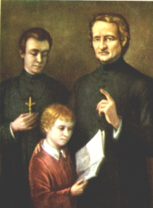**LOS AÑOS DEL FERVOR INGENUO Y VALIENTE**

La Crónica No. 151 del mes de mayo de 1939 reporta dos ejemplos de la Novena. La primera realizada por un Hermano muy joven con niños de 8 a 10 años, la segunda con adolescentes. Veamos el primer ejemplo:

*1-LA NOVENA EN UNA ESCUELA PRIMARIA*

Entremos de puntillas en un aula menesiana al final de la escuela primaria. Para la semana del Padre, su joven maestro ha preparado un pequeño programa con dos objetivos: 1- La Beatificación del Padre. 2- Vocaciones religiosas de todo tipo, pero en particular de Hermanos docentes. Aquí hay algunos detalles.

*VIDA DEL PADRE DE LA MENNAIS:* explicado por el profesor y profundizado por los alumnos.

- Nacimiento-juventud-monaguillo/el combatiente-el amor a los hijos/sus institutos-muerte-supervivencia/los hermanos-obras-desarrollo-escasez.

*VOCACIÓN DE LOS HERMANOS:* con folletos para comentar

- En el mundo muchos niños nunca han oído hablar de Jesús - hay países ateos.

- Los trabajadores del evangelio son insuficientes - muchos niños y jóvenes se quedan solos.

- La existencia no está hecha para acumular riquezas, sino para darse y lograr el bien, especialmente donde hay miseria e injusticia”

*ORAR :* El Hermano exhibió en la clase la imagen del Padre, frente a la cual los niños rezaron por su Beatificación. Rezaron una docena de rosarios, con los brazos extendidos con fervor. El maestro les había recomendado rezar el Rosario de camino a la escuela. Cada mañana, un grupo asistía piadosamente a misa. Lo más edificante fue el rincón de los sacrificios: “Me levanté temprano para ir a Misa - recé el rosario camino a la escuela - comí sopa que no me gusta no me gusta - hice un mandado cuando estaba oscuro - recé con los brazos cruzados…” El Hermano había animado a las personas a responder con generosidad a la llamada de Dios, a poner su vida al servicio del Evangelio y de los demás en la vocación elegida por Dios. En particular, invitó a la gente a abrazar la vocación del Hermano:

A modo de conclusión, el director de la Crónica, el Hno Célestin-Auguste Cavaleau, escribe : “Estos ejemplos prueban suficientemente la generosidad de nuestros estudiantes. No en vano, después de tanto esfuerzo por ver varias vocaciones decidió venir. ¿Y cómo nuestro Padre no iba a bendecir, con algunos favores, a hijos tan bien dispuestos?

1. **HUELLA DE SANTIDAD EN LAS CONGREGACIONES MENAISIANAS:**

**HERMANO ZOEL (AURELIEN HAMON**)

En nuestro Instituto hemos tenido un gran número de Hermanos que han dejado una gran reputación de “santidad”. En Plouvorn (Finistère, Francia), aún se mantiene vivo el recuerdo de un Hermano, más de 150 años después de su muerte: el “buen” Hermano Zoël.

Su padre Yves-Gilles Hamon, originario de Trégor, formó parte de los rebeldes de Chouan, que lucharon contra la Revolución. Tras una juventud de peleas, peligros, prisión... se forma una familia. Aprendió el oficio de zapatero, pero obtiene un puesto de aduanero, lo que le lleva a moverse por las costas de Bretaña. Se casó con Angélique Quimper, de Lannion, quien le dio cuatro hijos. Aurélien (futuro P. Zoël) nació en Plouha en 1819. La familia era bastante pobre, pero honesta y trabajadora, con una sólida fe tradicional. Los dos muchachos recibieron una buena educación en instituciones eclesiásticas y en la escuela de los Hermanos Menesianos. El más joven, Jean-Louis, entró en el noviciado de Ploërmel. Dotado de habilidades artísticas excepcionales, se convirtió en profesor de dibujo. Pero al cabo de unos años abandonó el Instituto para seguir su carrera; se convertirá en un pintor famoso. De su hermano Aurélien no conocemos muchos detalles: sabemos que tiene un buen nivel cultural, que formó parte de los « Compagnons du Tour de France », aprendiendo allí varios oficios. Tenía un gran deseo de entregarse a Dios ya los demás: a los 20 años entró en el noviciado, al mismo tiempo que lo dejaba su hermano.

Habiéndose convertido en el Hno. Zoël, profundizó su vocación con un valioso maestro, el Hno. Hyppolite. Inmediatamente obtuvo su certificado de capacidad para la docencia. Hizo sus primeras experiencias primero en Dol, luego en Dinan: estaba a cargo de una clase de primaria y enseñaba dibujo. En 1842 llegó a Plouvorn, un pequeño pueblo de Finisterre. Las autoridades locales habían solicitado un maestro religioso para su escuela. El P. Zoël a su llegada tenía 23 años. Gasta todas sus energías en este trabajo. Su escuela es una capilla-relicario que sirve de osario en el recinto de la iglesia. Con su sentido práctico lo acondicionó para los alumnos: rehizo el piso, reparó el techo y las ventanas, hizo agregar las letrinas. Está lleno de atención por sus hijos: utiliza benefactores para vestirlos y alimentarlos. Organiza el trabajo, clasificando a los alumnos según edad y nivel de aprendizaje. Los padres tienen absoluta confianza en él: le confían a sus hijos, que también vienen de los pueblos de los alrededores: su número crece a más de 120 alumnos. El Hno. Zoël no está satisfecho con su enseñanza en clase. En sus días libres se pone al frente de su tropa de “mostazas” -como él las llama- y con ellas se va al campo: explica la naturaleza directamente; juntos alaban al Señor como San Francisco, rezan a la Virgen en sus capillas; van a ayudar a algunas familias en dificultad. El Hno. Zoël está con ellos en la iglesia, en la plaza para el recreo, en la escuela para la instrucción. Sus alumnos obtienen excelentes resultados en los institutos de las ciudades donde cursan sus estudios. El Municipio está tomando medidas para que el Hno. Zoël sea reconocido como maestro oficial de la comuna y los habitantes consideran su alejamiento de Plouvorn una desgracia pública. El Fundador estaba muy complacido consigo mismo, pero trató de moderar su celo instándolo a reducir el número de niños, pero fue en vano: el Hno. Zoël nunca rechazó a nadie, especialmente a los más pobres. “Quien visita su escuelita cristiana admira el buen comportamiento de sus hijos, y su buena salud. Vio en él la solución a este problema: instruir, moralizar, vestir y alimentar a los estudiantes pobres”. pero trata de moderar su celo instándolo a reducir el número de hijos, pero sin éxito: el Hno. Zoël nunca rechaza a nadie, especialmente a los más pobres. “Quien visita su escuelita cristiana admira el buen comportamiento de sus hijos, y su buena salud. Vio en él la solución a este problema: instruir, moralizar, vestir y alimentar a los estudiantes pobres”. pero trata de moderar su celo instándolo a reducir el número de hijos, pero sin éxito: el Hno. Zoël nunca rechaza a nadie, especialmente a los más pobres. “Quien visita su escuelita cristiana admira el buen comportamiento de sus hijos, y su buena salud. Vio en él la solución a este problema: instruir, moralizar, vestir y alimentar a los estudiantes pobres”.

1847. El Hno. Zoël está en Plouvorn desde hace 5 años. Era el año de la terrible hambruna, “ese horrible año de escasez, cuyo solo recuerdo estremece”: hubo varias malas cosechas de cereales, el crudo invierno heló las verduras en los campos, el tizón tardío destruyó las patatas. Los mendigos se multiplican, la población sufre y muere a causa del hambre. El precio de la harina se vuelve inaccesible por culpa de los especuladores que se aprovechan de él. El pueblo exasperado ataca los depósitos de trigo. El Hno. Zoël ve a sus hijos consumiéndose por falta de alimentos ; ve a su pueblo convertirse en víctimas del hambre y de los especuladores. Él mismo lo remediará. Basándose en su experiencia como “Compagnon du Tour de France”, organiza una panadería de descuento, una “panadería benéfica”. Compra grandes cantidades de trigo a buen precio. Un benefactor le presta un horno. Contrata a varias mujeres para hornear y cocinar. Transportará el pan al campo con la ayuda de sus “mostazas”. Pero todo está bien ordenado: el Hno. Zoël organiza un sistema de “bons” para los pobres que no pueden pagar nada ; establece un precio accesible para quienes pueden compartir los gastos ; recluta voluntarios para la distribución y el transporte. Todo esto durará meses: la administración es tan perfecta, que no deja deuda. El Hno. Zoël es en todas partes el alma de esta panadería Providencia. "Organizó una panadería con descuento, con un plan de ejecución simple y hábil: estaba lo suficientemente feliz con esta competencia, como para hacer que la venta de pan cesara a un ritmo tan alto que el país se moría de hambre".

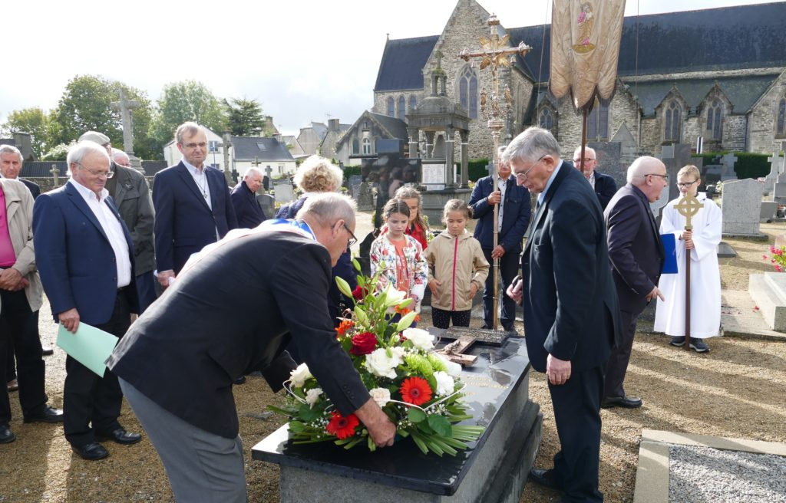Después de estos meses de gran fatiga, la salud del Hno. Zoël dio un primer salto. Pero se recuperó rápidamente y se encontró entre sus hijos, viviendo con entusiasmo su aventura de educación cristiana: soñaba con fundar un internado, presionaba al Fundador para que abriera nuevas escuelas en los alrededores. Siente pasión por su familia religiosa y cultiva la amistad con los Hermanos vecinos. Pero una nueva prueba caerá sobre “su” pueblo. Esta vez se trata del peligro mortal de una epidemia que asola la región: fiebre tifoidea acompañada de cólera. El Hno. Zoël todavía se siente llamado por sus hijos y sus familias. Va en busca de medicinas, sábanas, alimentos. Muy temprano en la mañana, antes de iniciar su jornada ordinaria de oración y clase, va por los caminos húmedos y oscuros, trayendo consuelos y remedios. “Cuando la fiebre tifoidea arreciaba en muchas casas y los desdichados yacían sobre un poco de paja, sin ropa, sin remedios, sin un amigo que se atreviera a curarlos, allí estaba él para abogar por la causa del enfermo abandonado, para pasar de cuatro de la mañana para vendar con manos caritativas las heridas más repugnantes”.

Ofrenda de flores, la cruz y una placa conmemorativa del 22 de septiembre sobre la tumba del Hno. Zoel, Aurélien HAMON.

El Hno. Zoël sabe bien que lo que hace es arriesgar su propia vida, pero sigue el mandamiento de amor de su maestro Jesús : “Amaos los unos a los otros, como yo os he amado; no hay amor más grande que dar la vida”. Él también se ve afectado por la epidemia y sucumbe. “Ay, nuestros temores de que él mismo sucumbiría a estos peligros estaban muy bien fundados. El flagelo que enfrentó con el valor de un cristiano no lo perdonó. Pérdida irreparable para una parroquia donde no será remplazado, noble víctima de la devoción”. El Hno. Zoël termina su vida el 13 de abril, Domingo de Ramos: va a celebrar su Pascua en el Cielo a la edad de 31 años. En su funeral, todo un pueblo sigue su féretro en duelo y lágrimas, pero también en agradecimiento a su Maestro, quien fue para ellos un padre y un hermano de inmensa ternura. “Para él, ni un sufrimiento, que no se apresuró a aliviar, ni una desgracia que no pudo evitar, ni una aflicción que no se sintió feliz de compadecer y consolar”. Incluso hoy, Plouvorn guarda fielmente su memoria, invoca su protección y lo considera un gran benefactor. Cuenta la tradición que sobre su tumba, las madres llevan a sus hijos para ayudarlos a caminar: ¡El Hno. Zoël ayuda a cada uno de nosotros a caminar en la caridad hasta el final!

